Actividades de continuidad pedagógica

**Area de Inglés**

5to grado SEMANA del 13/ 07

Para realizar las actividades los alumnos necesitarán que la familia los guíe y oriente en las consignas. Si hay algo que no se entiende o por algún motivo no lo pueden hacer, lo dejan y yo luego los ayudaré a resolverlo. Sé que no es fácil ayudarlos a los chicos en inglés porque es otro idioma que no manejan. Voy a tratar de ser lo más clara posible para poder ayudarlos, pero quédense tranquilos que sé que están haciendo todo lo que pueden por ayudar a sus hijos.

Las actividades que les mando acá no hay que imprimir nada. Todo está en los libros que les solicité. En el caso de los que aún no lo tienen les dejo fotos de cada página.

**BOOK PAGE 21. (Página 21 del libro solicitado.)**

Activity 4

Complete with the names of the months. (Completá con los nombres de los meses)

Activity 5

Complete. Listen and check. Completá de la 1 a la 3 con el mes que está BEFORE (Antes) y luego de la 4 a la 6 con el que está AFTER (después)

Activity 6

Listen and repeat. Complete with **in** or **on**. ( Escuchá y repetí. Completá with **in** or **on)**

IN se usa con los meses del año y las estaciones

ON Se usa con los días de la semana

Page 21



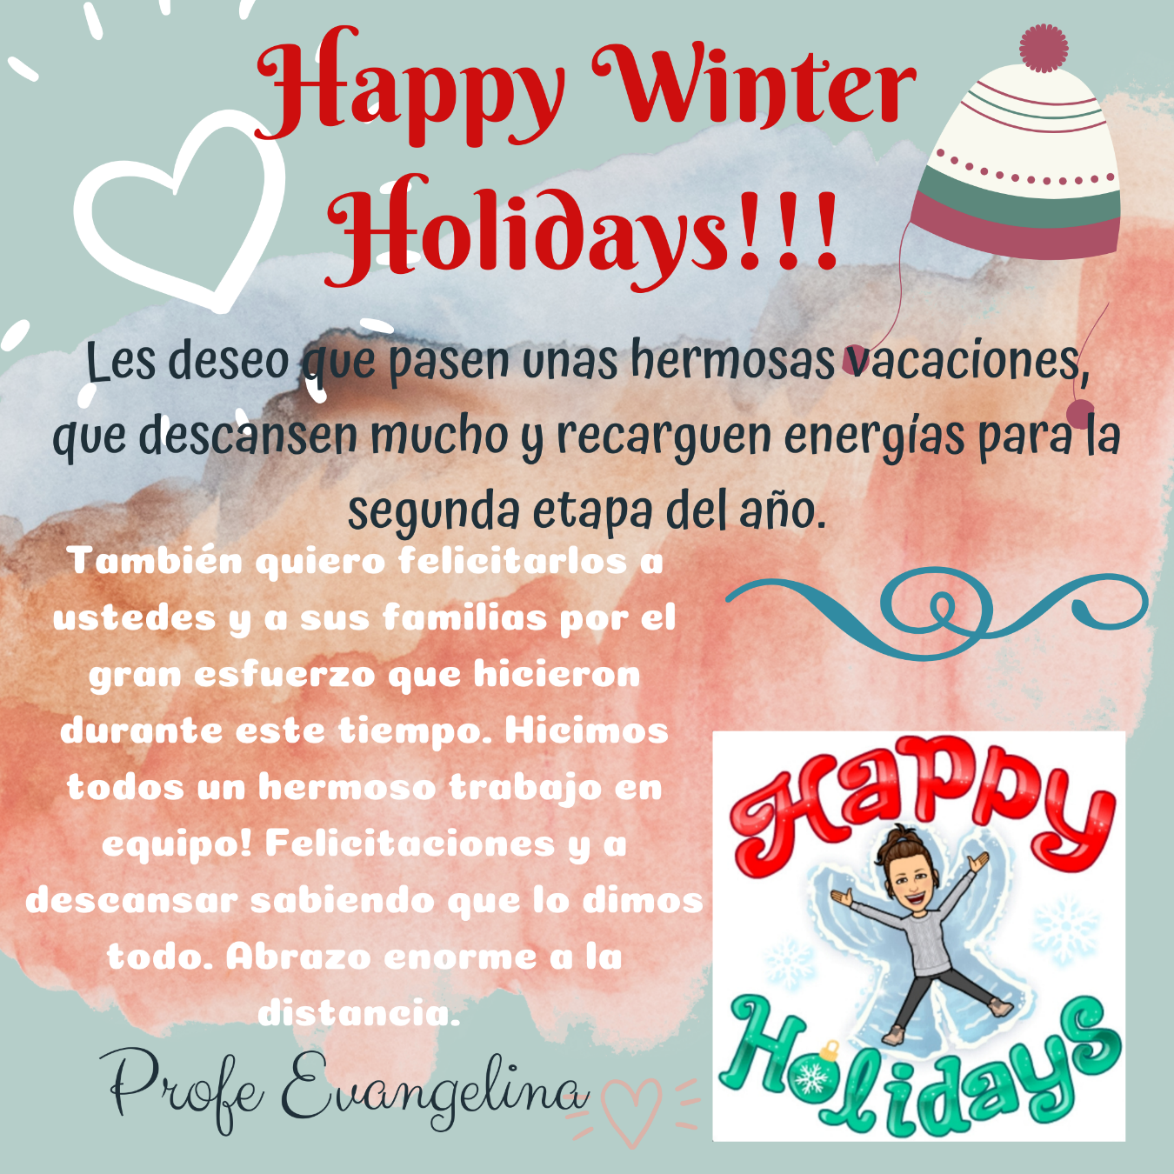

**CRITERIOS DE EVALUACIÓN Y DEVOLUCIÓN:**

La evaluación y corrección de las presentes actividades se realizará durante el período de suspensión de clases (cuarentena nacional, debido a la presencia del CoronaVirus, COVID -19). Se entiende por evaluación y monitoreo: como un proceso de dialogo, comprensión y mejora. Por tal motivo es necesaria la retroalimentación durante el proceso para realizar los ajustes necesarios. Esta evaluación se realizará en conjunto con los docentes y el equipo directivo.

Responsabilidad y compromiso en realizar las actividades solicitadas.

**Fecha de entrega:**

Me las pueden enviar en el transcurso de esta semana o después de las vacaciones. No hay problema!

Deben enviármelas por classroom los que ya estén en esta plataforma o por mail aquellos que aún no estén en classroom. Les recuerdo mi email: [**profevangelina@colegiomailin.edu.ar**](mailto:profevangelina@colegiomailin.edu.ar) pueden utilizar este medio para realizarme cualquier tipo de consulta durante la semana.

Importante: Recuerden que a partir de Agosto las actividades solo se subirán a Classroom y se recibirán por el mismo medio. El correo electrónico se realizará para hacer consultas.

Espero todos se encuentren bien,

Profe Evangelina